Бюджетное профессиональное образовательное учреждение Омской области
«Седельниковский агропромышленный техникум»

Кроссворд на тему «Приборы электрического оборудования трактора»

Автор-составитель: Баранов Владимир Ильич
мастер производственного обучения
первой квалификационной категории

Седельниково село Омская область
2021 - 2022 учебный год

На тракторах установлено большое количество самых разнообразных приборов и устройств, которые можно подразделить на две основные группы — источники тока и его потребители.
К источникам электрического тока относятся аккумуляторная батарея (в) с включателем «массы» и генератор с реле-регулятором или без него.
К потребителям электрического тока относятся следующие приборы и устройства (а):
приборы освещения — фары для наружного освещения, устанавливаемые в передней и задней частях трактора, задние и передние габаритные фонари, фонарь для освещения номерного знака, плафон для внутреннего освещения кабины и лампочки освещения щитка контрольных приборов;
приборы световой сигнализации — сигнальный фонарь поворота и сигнал торможения;
приборы зажигания (б) — искровая свеча зажигания и магнето высокого напряжения;
прибор звуковой сигнализации; приборы и устройства для пуска двигателя трактора — стартер и устройство для подогрева воздуха при пуске;
электрические контрольные приборы с датчиками;
обслуживающие приборы и устройства — вентилятор, предохранители, штепсельная розетка и всякого рода включатели и переключатели.
Все приборы и устройства электрического оборудования трактора соединены по однопроводной схеме, при которой металлические детали трактора используются как один из проводов, по которым протекает электрический ток.

Для общего развития обучающихся, для проведения внеклассных мероприятий, викторин, выполнения внеаудиторной самостоятельной работы.
Кроссворд на тему «Приборы электрического оборудования трактора»
 |  |  |  | 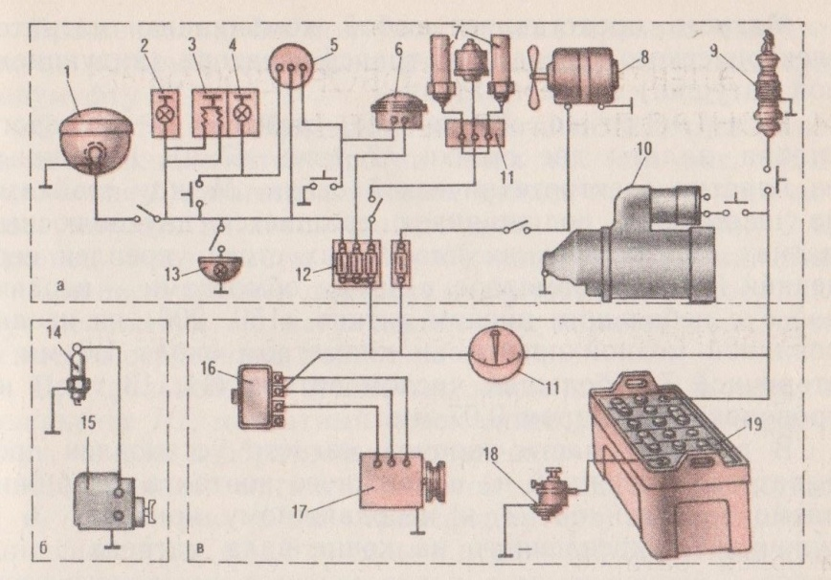
 |  | 16 |  |  |  |  |  |  |  |  |  |  |  |  |  |  |  |  |  | 17
 | 18 |  | 19 |  |  |  |  |  |  |  |  |  |  |  |  |  |  |  | 20 |  | 21
 | 1 |  |  |  |  |  |  |  |  |  |  |  |  |  | 2
 |  |  |  |  |  |  | 3 |  |  |  | 22
 |  |  |  |  |  | 23 |  |  |  | 4 |  |  | 24
 | 5 |  |  |  |  |  |  |  |  |  |  |  |  |  | 25
 |  |  |  |  |  |  |  | 26
 |  |  |  |  | 6 |  |  |  |  |  |  |  |  |  |  |  |  |  |  | 27
 |  |  |  |  |  |  | 7 |  |  |  |  |  |  |  |  |  | 8
 |  |  |  |  | 28 |  |  |  |  |  |  |  | 9
 |  |  | 10
 |  |  |  |  |  |  |  |  |  |  |  |  |  |  |  | 11
 |  |  |  |  |  |  |  |  | 12
 | 13 |  |  |  |  |  |  |  |  |  |  |  |  |  |  | 14
 |  |  |  |  |  |  |  | 15

Вопросы:
По горизонтали:
1 – зеркало здравого смысла.
2 – прибор электрического оборудования трактора под цифрой 5.
3 – прибор электрического оборудования трактора под цифрой 2.
4 – прибор электрического оборудования трактора под цифрой 8.
5 – тропический циклон, ураган.
6 – прибор электрического оборудования трактора под цифрой 12.
7 - край земли у водной поверхности.
8 – столица Болгарии.
9 – прибор электрического оборудования трактора под цифрой 14.
10 – прибор электрического оборудования трактора под цифрой 18.
11 – рабочая профессия.
12 – прибор электрического оборудования трактора под цифрой 7.
13 – ледник.
14 – буква греческого алфавита.
15 – прибор электрического оборудования трактора под цифрой 17.

По вертикали:
8 – разновидность шурупа.
10 – промысловая рыба семейства карповых.
16 – прибор электрического оборудования трактора под цифрой 3.
17 – прибор электрического оборудования трактора под цифрой 6.
18 – прибор электрического оборудования трактора под цифрой 15.
19 – прибор электрического оборудования трактора под цифрой 9.
20 – прибор электрического оборудования трактора под цифрой 10.
21 – прибор электрического оборудования трактора под цифрой 1.
22 – прибор электрического оборудования трактора под цифрой 16.
23 – прибор электрического оборудования трактора под цифрой 4.
24 – дорожная четырехколесная, обычно крытая повозка.
25 – прибор электрического оборудования трактора под цифрой 19.
26 – лицо или учреждение, которому адресовано почтовое отправление.
27 – прибор электрического оборудования трактора под цифрой 11.
28 – прибор электрического оборудования трактора под цифрой 13.

Ответы на вопросы:
По горизонтали: 1 – абсурд, 2 – розетка, 3 – фонарь, 4 – вентилятор, 5 – тайфун, 6 – предохранители, 7 – берег, 8 – София, 9 – свеча, 10 – включатель, 11 – токарь, 12 – датчики, 13 – балторо, 14 – бета, 15 – генератор.

По вертикали: 8 – саморез, 10 - вобла, 16 – сигнал, 17 – сигнал, 18 – магнето, 19 – устройство, 20 – стартер, 21 – фары, 22 – реле-регулятор, 23 – фонари, 24 – тарантас, 25 – батарея, 26 – адресат, 27 – приборы, 28 – плафон.

Источники:
Ожегов С. И. Словарь русского языка: Около 57000 слов / под ред. Чл. – корр. АН СССР Н. Ю. Шведовой. – 18 –е изд., стереотип. – М.: Рус. Яз., 1987. – 797 с.
Семенов В.М., Власенко В.И. Трактор. – 3-е изд., перераб. и доп. – М.: Агропромиздат, 1989. – 352 с.
Трактор ДТ – 75. Техническое описание и инструкция по эксплуатации. 78.00.001 ТО. Волгоград 1980.

Интернет источники:
Изображение – режим доступа:
https://avatars.mds.yandex.net/get-zen_doc/1137439/pub_5de9d8f6aad43600b1df1511_5de9e86c1ee34f00afa80176/scale_1200
Википедия - тайфун - [Электронный ресурс] режим доступа:
https://ru.wikipedia.org/wiki/%D0%A2%D0%B0%D0%B9%D1%84%D1%83%D0%BD
Википедия - балторо - [Электронный ресурс] режим доступа:
https://ru.wikipedia.org/wiki/%D0%91%D0%B0%D0%BB%D1%82%D0%BE%D1%80%D0%BE_(%D0%BB%D0%B5%D0%B4%D0%BD%D0%B8%D0%BA)
Википедия - тарантас - [Электронный ресурс] режим доступа:
https://ru.wikipedia.org/wiki/%D0%A2%D0%B0%D1%80%D0%B0%D0%BD%D1%82%D0%B0%D1%81

